**Kulturní a Turistický oddíl Řemdich**

**Vás srdečně zve na přednášku a worhshop na téma:**

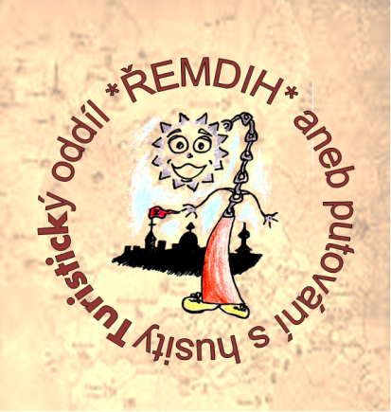**„Význam Vánoc a jejich tradice“**



**Úterý**

**19. prosince 2017**

**Od 14:00**

**Místo konání:**

**Společenská místnost náboženské obce Modřany Církve československé husitské**

**Adresa: Dolnocholupická 520/63, Praha 12 – Modřany, 143 00**

**Na co se můžete těšit?**

* **Přednáška na téma: „Význam Vánoc a jejich tradice“**
* **Výroba vánočních dekorací a ozdob (z papíru, bavlny či starých žárovek a dalších materiálů)**
* **Soutěž o nejlepší ručně vyrobenou ozdobu**
* **Báječně strávený čas v milé společnosti**
* **Vhodné pro seniory a jejich vnoučata**

**!!! Svou účast prosím potvrďte do neděle 17. prosince na tel. č.: 732 655 068 a nebo na E-mail: akamarytova@email.cz !!!**

**☺ Těšíme se na Vás ☺**